
Cómo Navegar el Sitio Web de DICE Approach™
Esta guía ayuda a los usuarios generales a navegar por el sitio web de capacitación de DICE Approach (https://diceapproach.com/). Incluye instrucciones para acceder a las secciones de Registro, Capacitación y Contacto, y cómo activar los subtítulos en los módulos de capacitación. Se incluyen capturas de pantalla como referencia visual.
1) Página de Registro
Para registrarse en la capacitación o recibir actualizaciones, busque el botón "Sign Up" en el menú superior o en la página de inicio. Siga las indicaciones para crear una cuenta; es gratuita.
- REGISTRO: Haga clic en "SIGN UP" y será dirigido a una página para ingresar su dirección de correo electrónico (no será pública ni compartida), crear un nombre de usuario y una contraseña. También podrá ingresar el nombre del cuidador y si es un cuidador familiar o profesional. Esta función es opcional y se utilizará en el futuro.
- Después de registrarse, puede usar la pestaña "LOG IN" para acceder a los videos y beneficios del sitio de capacitación.
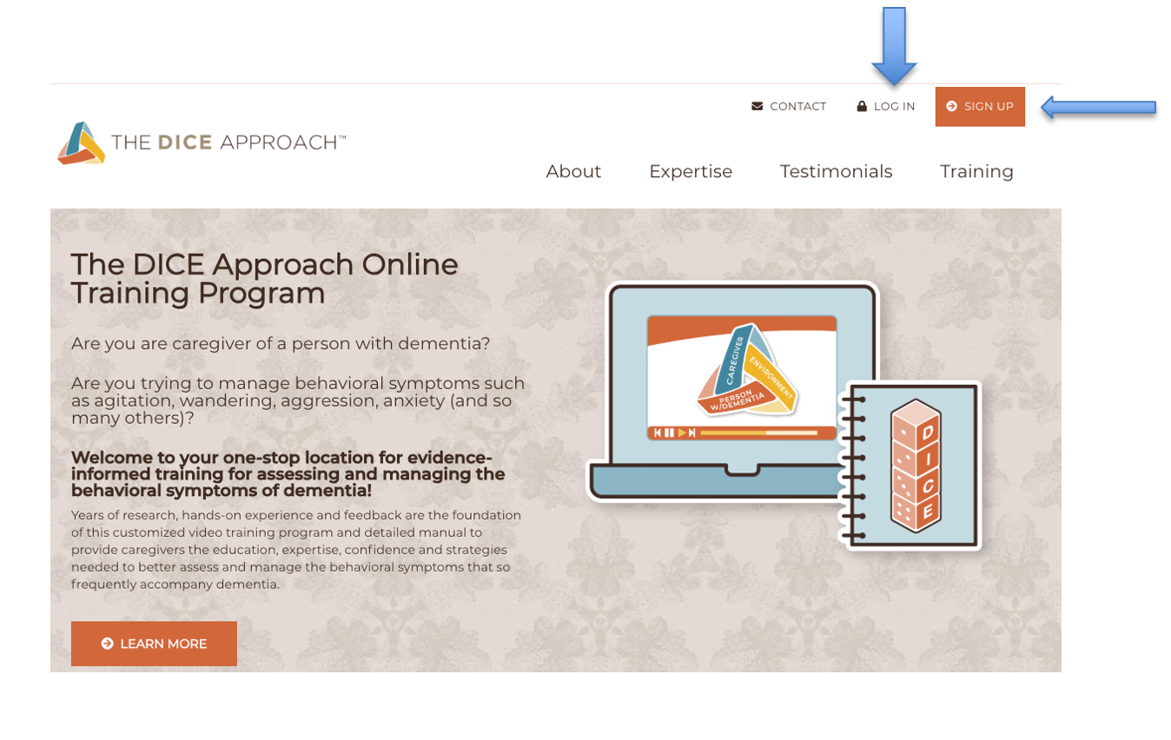

- Página de Inicio
Cuando visite https://diceapproach.com/, llegará a la página de inicio. Esta página presenta el enfoque DICE y proporciona acceso a todas las secciones principales mediante la barra de navegación superior.
Haga clic en el elemento de navegación que desee...
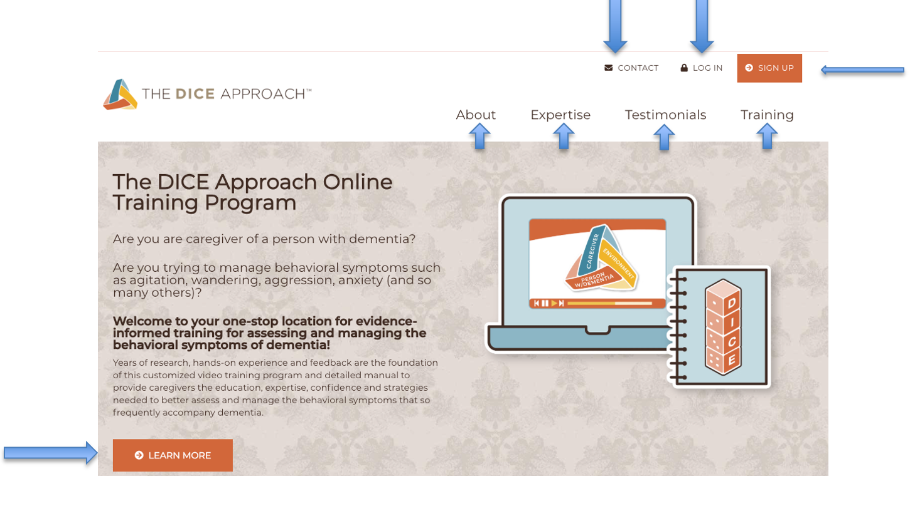
3. Pestaña de Capacitación
Una vez que se haya registrado, tendrá acceso a los módulos de capacitación. Haga clic en la pestaña "Training" y será dirigido a los módulos de video, que incluyen estudios de caso familiares y profesionales con cuestionarios informativos para el aprendizaje.
4. Formulario de Contacto
Utilice la pestaña "Contact" para comunicarse con el equipo de DICE. Complete el formulario con su nombre, correo electrónico y mensaje. ¡Prometemos responderle con prontitud!

5. Subtítulos en los Módulos de Capacitación, Capítulos y Selección de Idioma
Al ver los videos de capacitación, busque el botón "CC" o "Subtítulos" en el reproductor de video. Haga clic para activar los subtítulos y mejorar la accesibilidad.
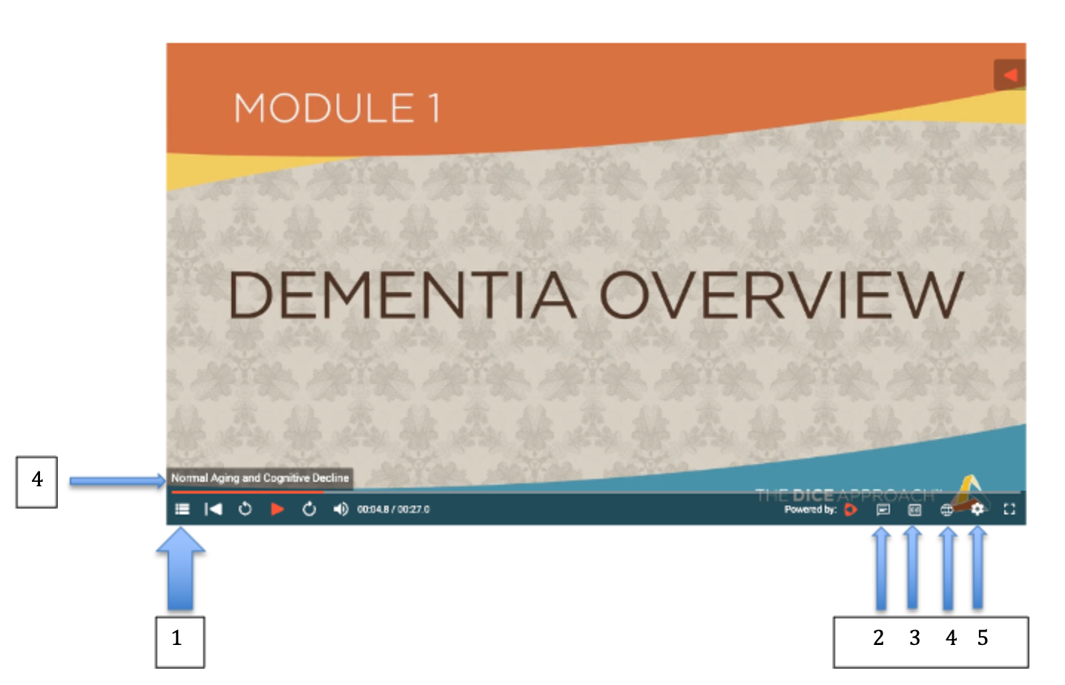

- CAPÍTULOS: Cada módulo tiene capítulos, y puede acceder a cualquiera haciendo clic en el botón correspondiente y luego en el capítulo deseado.

- TRANSCRIPCIÓN: Puede seguir el contenido con una transcripción haciendo clic en este botón.

- SUBTÍTULOS: Puede activar o desactivar los subtítulos con este botón. También puede seleccionar el idioma que desea usar. Si no ve su idioma deseado, por favor háganoslo saber y haremos lo posible por agregarlo.

- TÍTULO DEL CAPÍTULO: Este botón le permite ver el capítulo que está visualizando.

Utilice la hoja de trabajo de DICE Approach para registrar y evaluar sus actividades de cuidado con esta herramienta completa e imprimible que puede descargar. Haga clic en el enlace indicado por la flecha a continuación.

Se encuentra en la página de Módulos de Capacitación, entre los módulos y los videos de E-Sim.
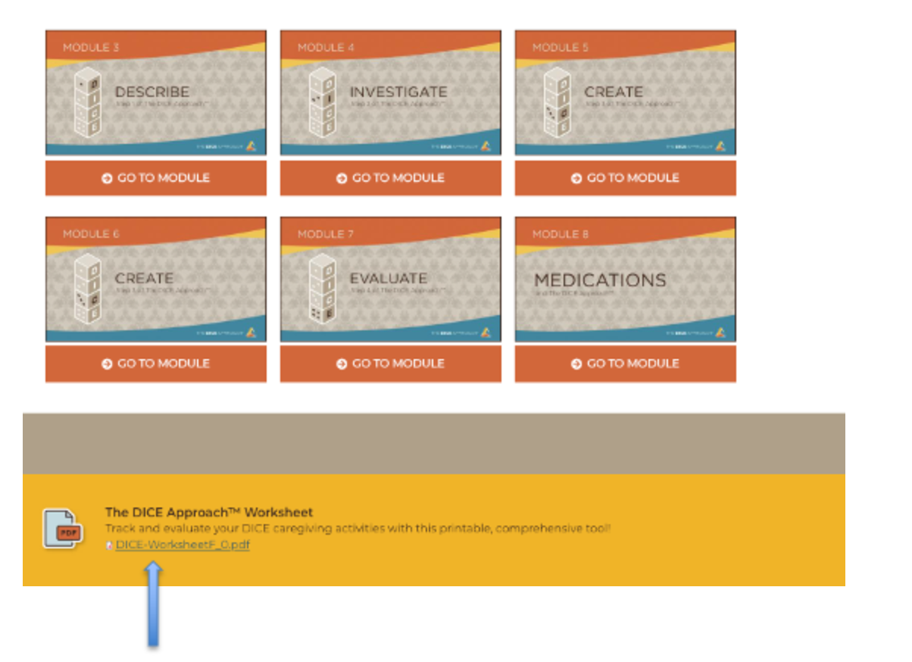

El equipo de DICE Approach honra su misión de cuidado y se siente agradecido de ofrecer este sitio de capacitación para ayudarle. No dude en comunicarse a través del formulario de contacto si tiene preguntas sobre el sitio o necesita ayuda. Tenga en cuenta que no podemos brindar orientación médica.

